不 符 合 项 报 告

|  |  |  |  |
| --- | --- | --- | --- |
| **审核领域及类型** | **■QMS** **□50430****■EMS****■OHSMS****■FSMS** **■HACCP**  **■初审□第( 2 )阶段审核****□再认证****□监督（****）次□证书转换****□特殊审核□其他** | | |
| **受审核方** | **上海云森莎农业科技有限公司** | **陪同人员** | **许浩** |
| **受审核部门** | **销售部** | **预计整改完成日期** | **2022-12-24** |
| **不符合事实描述:**  **没有证据表明对新合作的水产的供方“上海瑞茵开心农场有限公司”、蔬菜供方“上海惠敏果蔬专业合作社”和鲜肉的供方“上海明珠湖肉食品有限公司”进行了供方评价。**  **上述事实不符合：****■GB/T 19001:2016 idt ISO 9001:2015标准 8.4 条款**  **□GB/T 50430-2017标准 条款:**  **□ GB/T 24001-2016 idt ISO 14001:2015标准 条款**  **□GB/T 45001-2020 idt ISO45001：2018标准 条款相关要求**  **■ISO 22000:2018标准 7.1.6 条款相关要求**  **□ GB/T 23331-2020 idt ISO50001:2018标准 条款**  **□能源认证标准： 条款**  **■危害分析与关键控制点（HACCP体系）认证要求 1.0相关要求第3.5条款**  **不符合性质：□严重　　　☑一般**  **审核员：1**  **审核组长：1 受审核方代表：**  **日 期： 2022-11-25 日 期： 2022-11-25 日 期：2022-11-25** | | | |
| **纠正措施验证（包括验证的主要内容和结果）**  **企业已对供方进行了评价（见记录附页），对原因进行了分析并组织有关人员进行了培训（记录见附页），不符合项可以关闭。**  **审核员： 1 日期：2022-11-27** | | | |

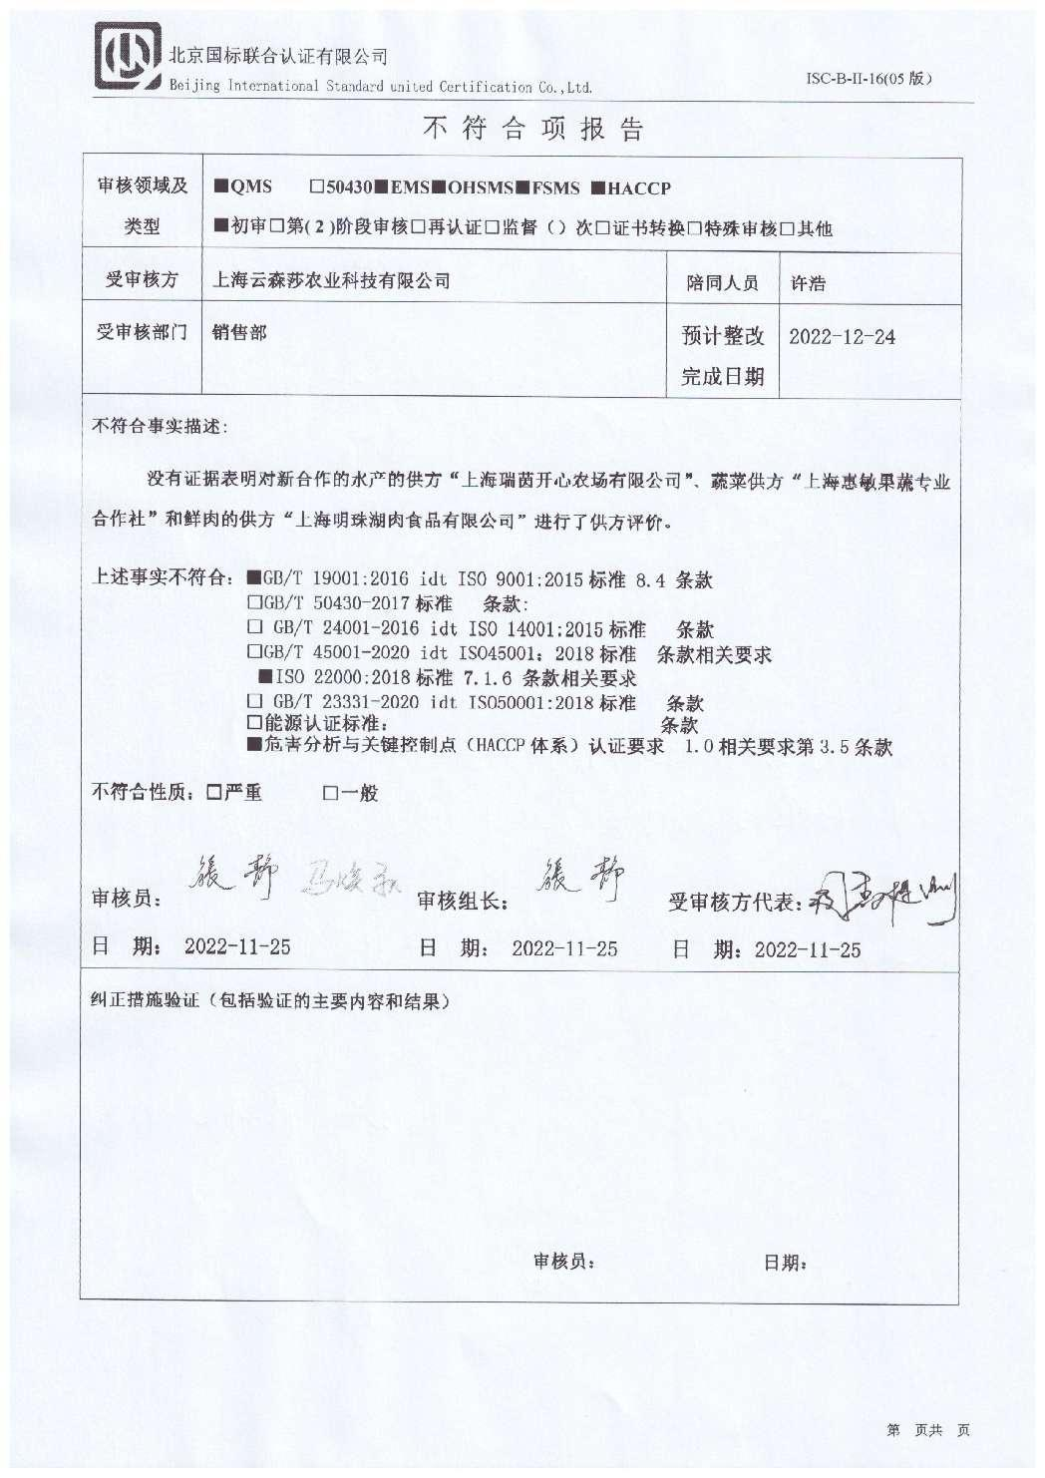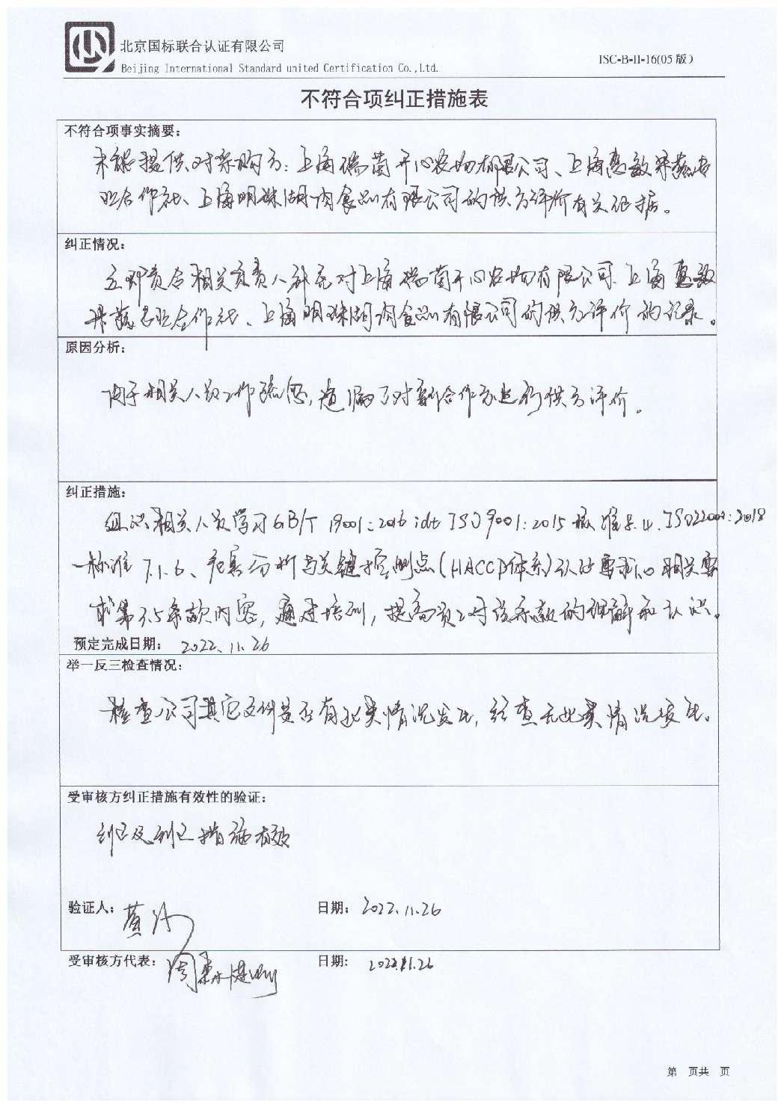

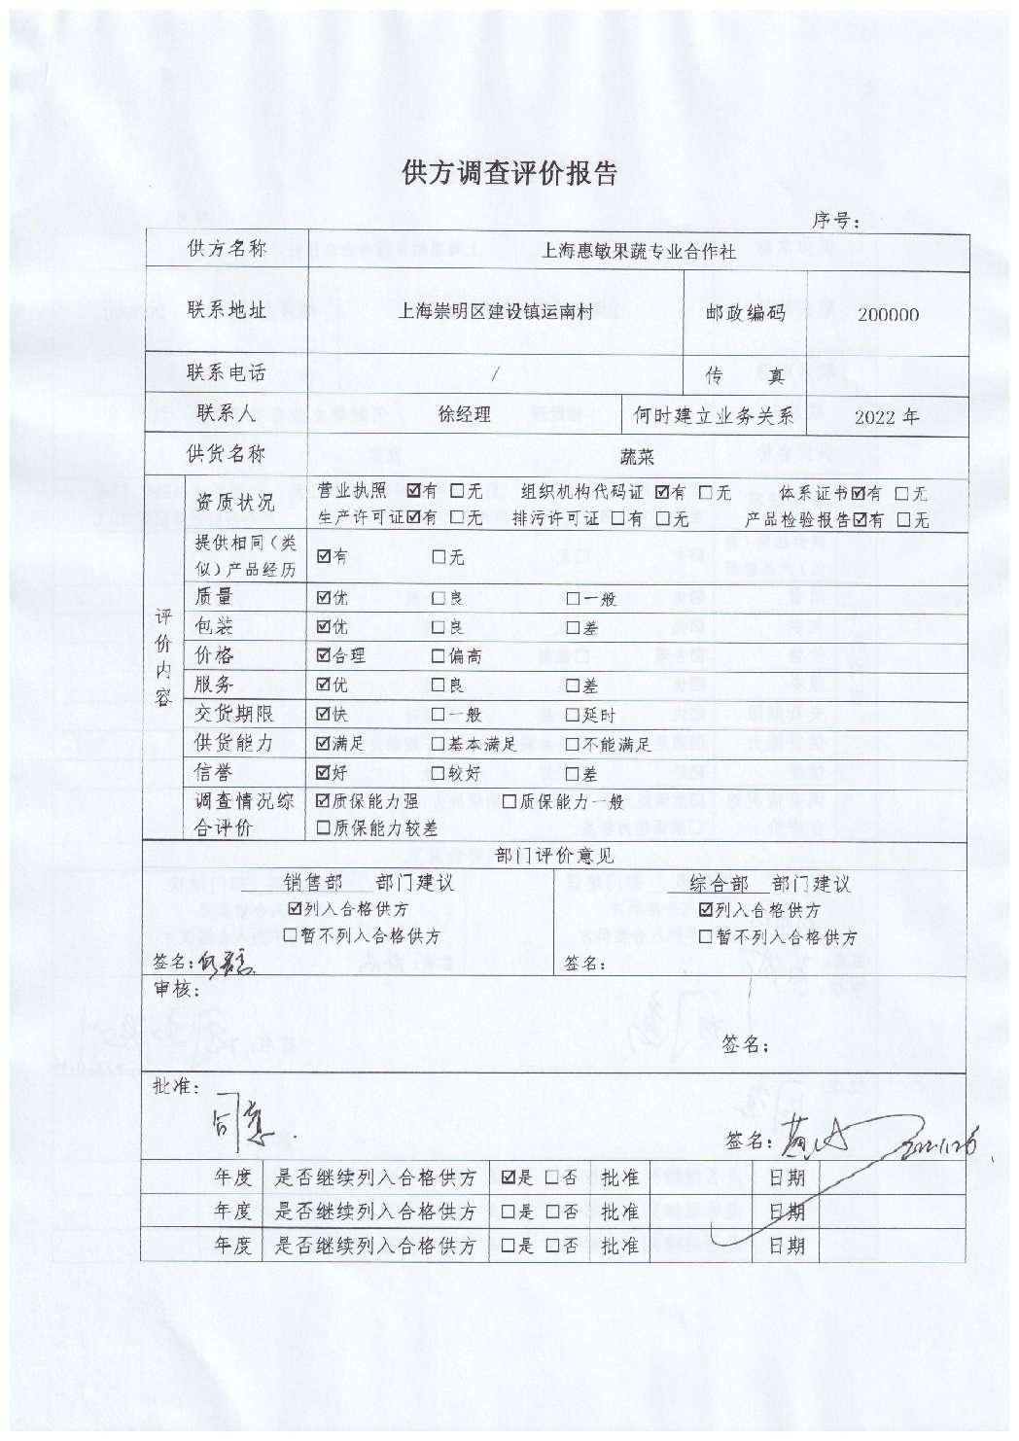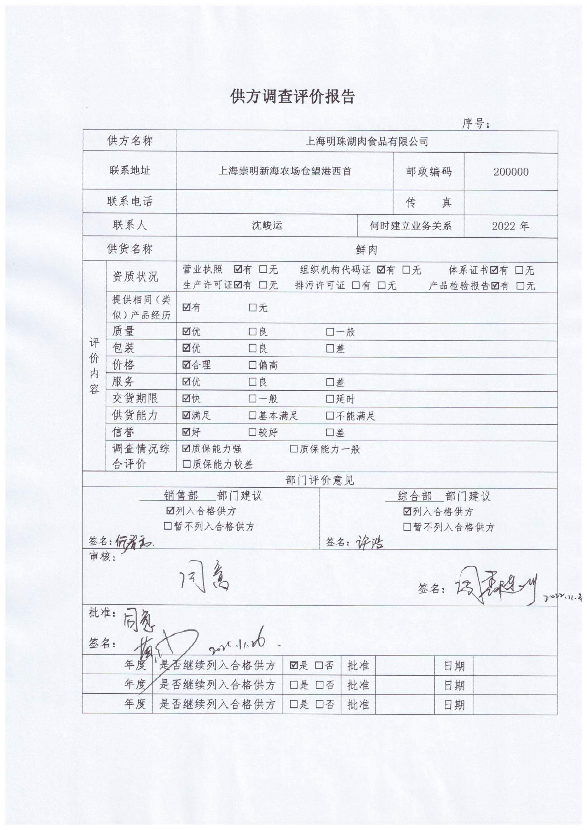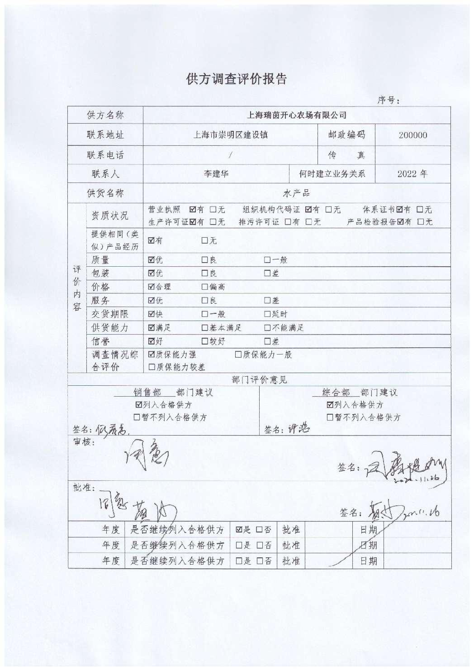

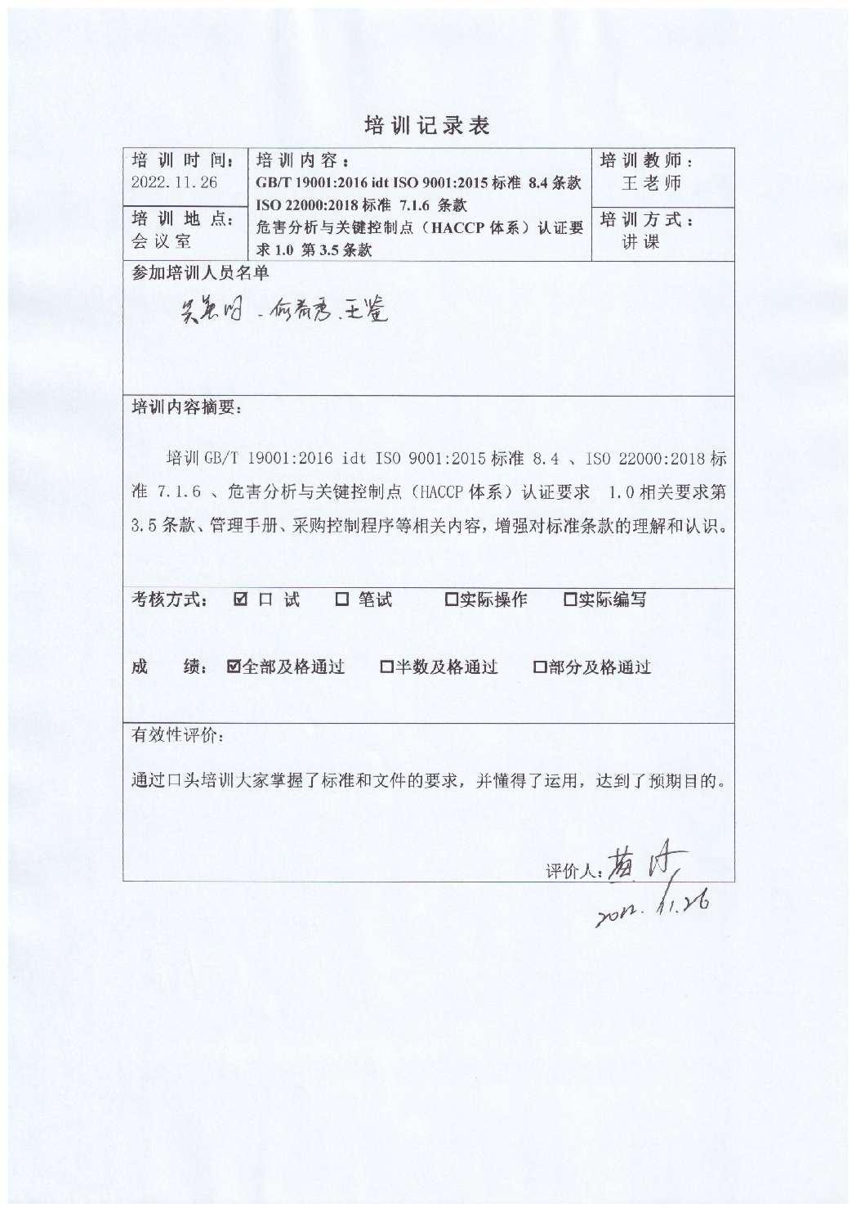不符合项纠正措施表

|  |
| --- |
| **不符合项事实摘要：** |
| **纠正情况：** |
| **原因分析：** |
| **纠正措施：**  **预定完成日期：** |
| **举一反三检查情况：** |
| **受审核方纠正措施有效性的验证：**  **验证人： 日期：** |

**受审核方代表： 日期:**